DOSSIER DOCUMENTAIRE DECOUVRIR LA SOCIOLOGIE

Enigme 1 : Le partage des tâches au sein des couples, une donnée naturelle ?
Document 1 : Qui réalise les tâches domestiques dans un couple ?

- Que signifient 3h55, 1.8, 5h01 et 2.4 dans le tableau ?
- Quelles idées principales peut-on tirer de ce tableau ? Appuyez- vous sur des données chiffrées

Document 2 : La journée type d’un homme et d’une femme dans un couple

- Que signifient 11h23 dans la première colonne pour les hommes ?
- A quoi correspond le « temps contraint » ?
- Quelles informations principales peut-on tirer de ce document ?

Document 3 : Le salaire, un élément-clé du partage des tâches ?
- Que signifie 31.9 ?
- Quelles idées principales peut-on tirer de ce document ?

Document 4 - Répartition des tâches ménagères dans un couple en France en 2005 (en %)
- Quelles sont les activités domestiques pour lesquelles l’inégal partage des tâches au sein des couples au détriment des femmes est le plus important ?

Enigme 2 : Le prénom détermine-t-il la mention au bac ?
Document 5

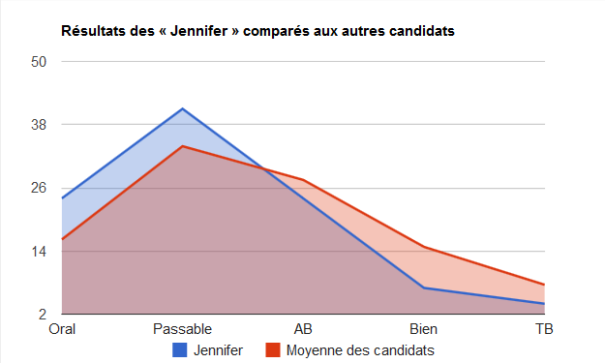

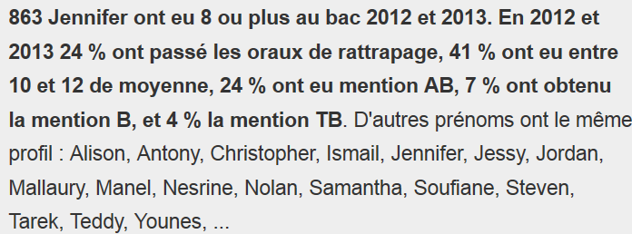

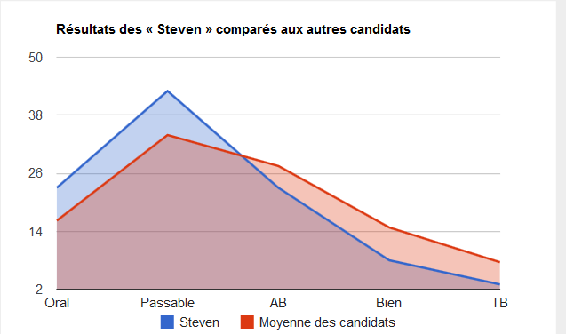

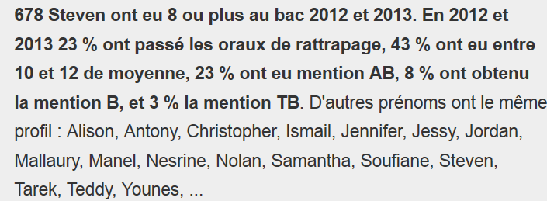

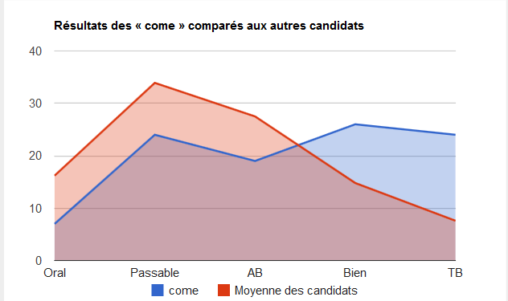

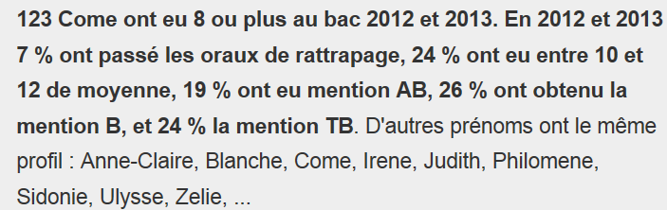

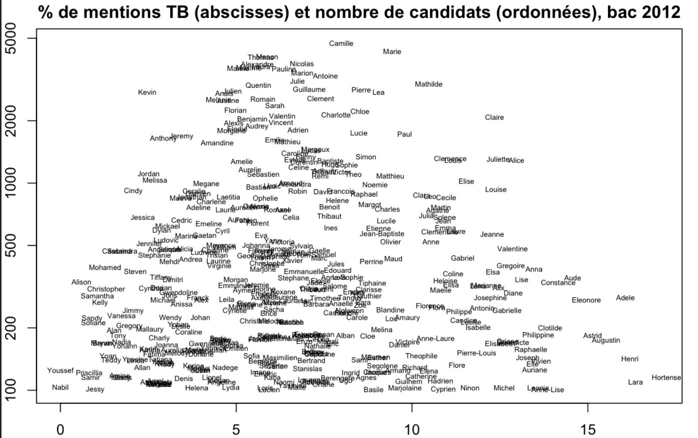

- Quelles informations principales pouvez-vous tirer de ces documents ?
- Comment peut-on les expliquer ?

Enigme 3 : Les filles sont-elles prédéterminées à préférer les lettres aux sciences ?
Document 6
- Comment peut-on expliquer cette prépondérance des filles en L ?

Enigme 4 : Faut-il avoir des parents cadres pour aimer lire des livres ?
Document 6
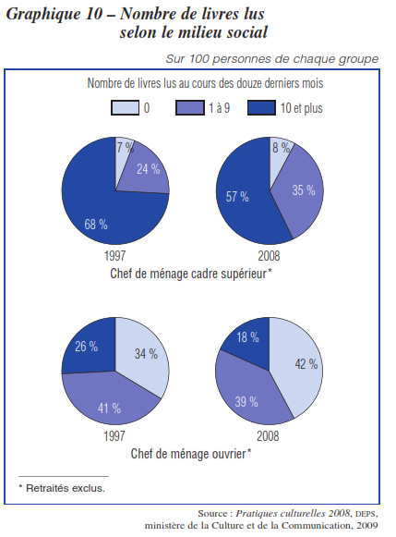
Enigme 5 : Nos goûts dépendent-ils de notre niveau d’étude ou de notre milieu social ?
Document 8
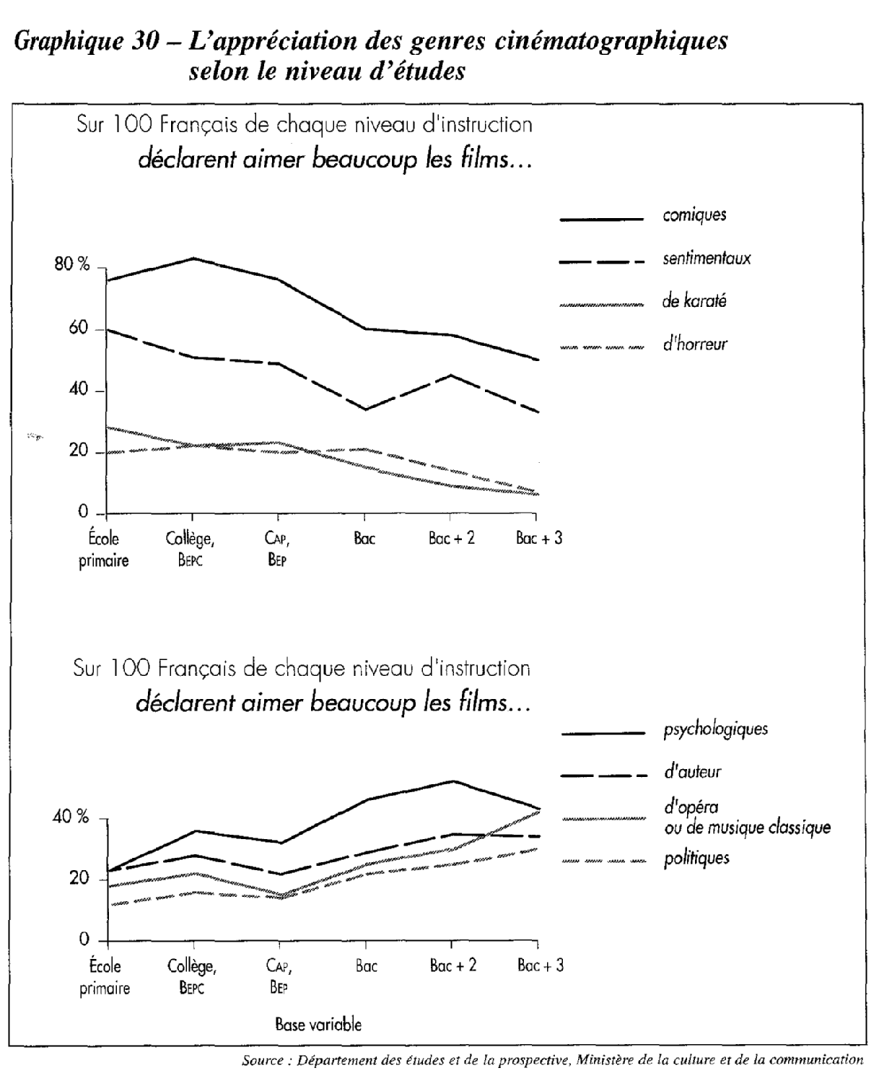

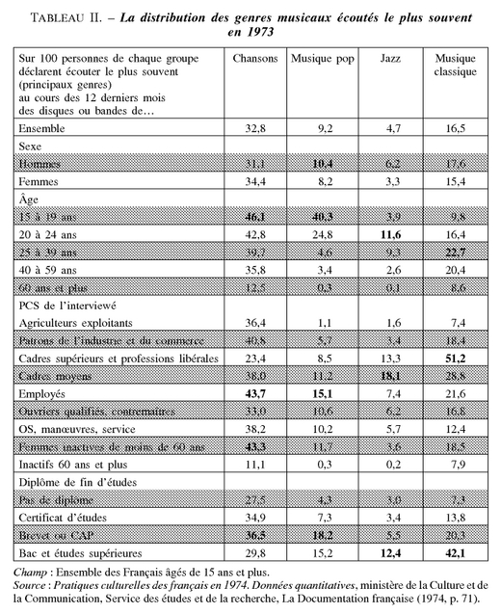
- Répondez à la question posée par l’énigme à partir des documents

Enigme 6 : Les filles sont-elles prédéterminées à aimer les films « gnan-gnan », et les garçons les films « bourrins » ?
➢ Document 9
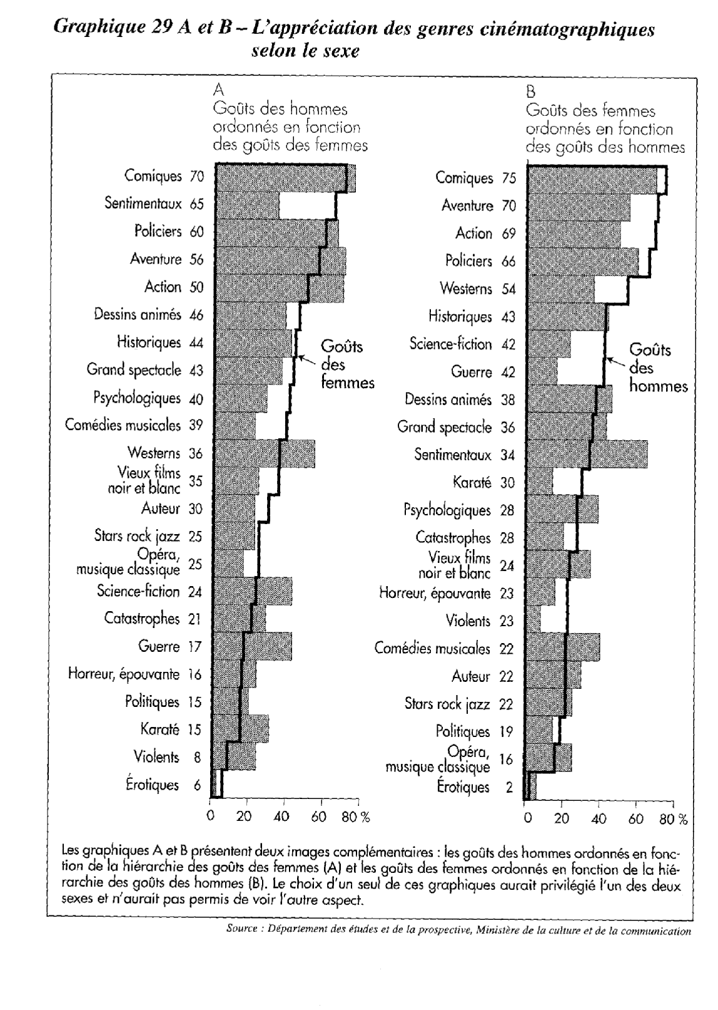

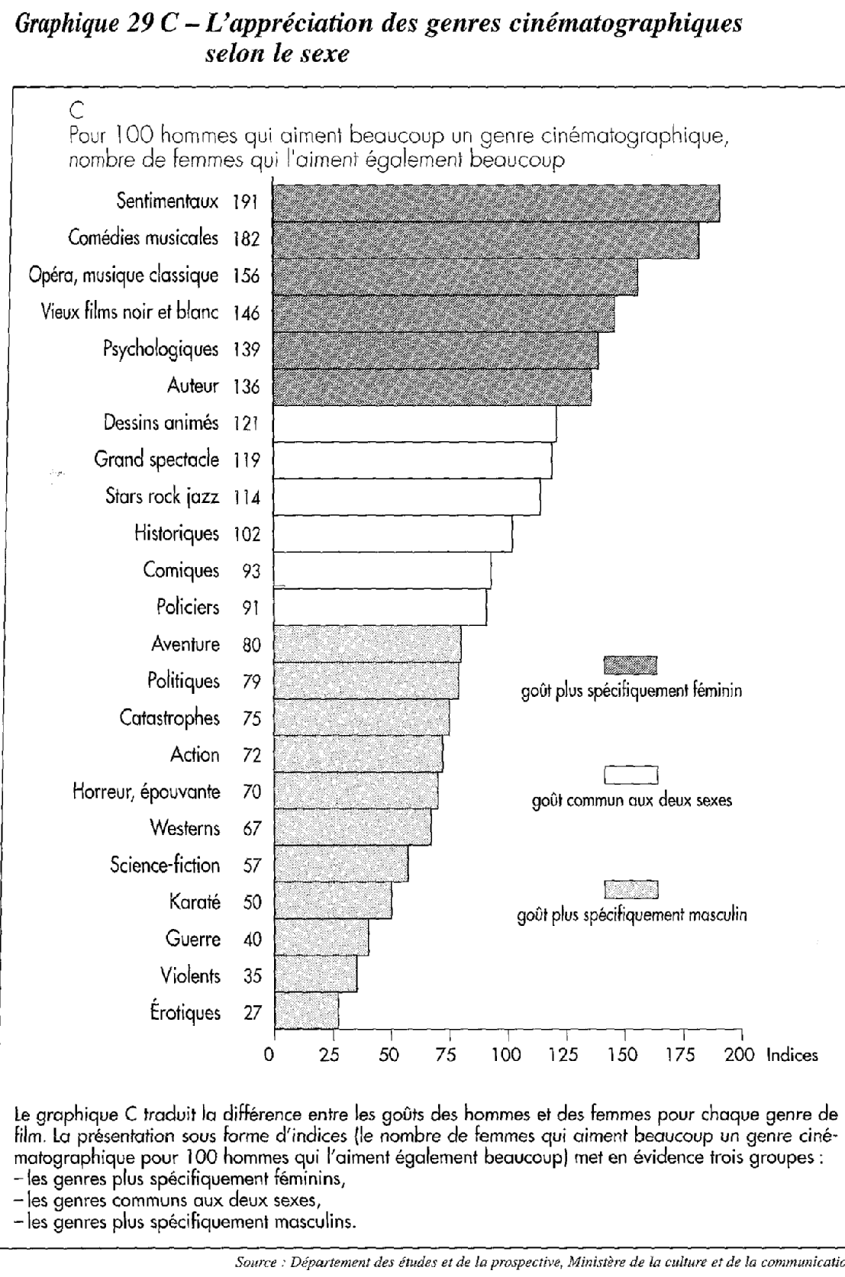
- Répondez à la question posée par l’énigme à partir des documents
Document 10
Jusqu’à l’âge de quatre ans, le petit Horst-Werner a été élevé par une chienne berger allemand nommée Asta : quand les policiers l’ont découvert, début mars, dans la maison de Mettmann (près de Düsseldorf) où ses parents le laissaient souvent seul, 1’ «enfant sauvage» aboyait, reniflait et dormait comme un chiot.
C’est le grand-père de Horst-Werner qui a donné l’alerte. Les policiers de Mettmann ont trouvé le petit garçon nu, couché sur une couverture contre la chienne, rongeant avec elle un os de poulet.
«La maison était totalement laissée à l’abandon. Il y avait des excréments partout, sur le sol, sur les murs. Dans la chambre d’enfant, une couverture sale, des restes de nourriture par terre», raconte un fonctionnaire de la police judiciaire. En revanche, les mains et le visage de l’enfant sauvage étaient très propres. «La chienne les lui nettoyait en le léchant», dit le procureur, M. Rosenbaum. «C’est elle qui a élevé et protégé le petit garçon», ajoute-t-il.
A la clinique pour enfants de Düsseldorf où il a été emmené, Horst-Werner continue de dormir sur le ventre, la tête posée entre ses bras qu’il allonge devant lui. Le seul mot qu’il sache prononcer est «Asta». Il repousse la nourriture chaude, habitué qu’il est à manger froid, comme la chienne.
Le Progrès, 19 mars 1988

Document 11
Je sais maintenant que chaque homme porte en lui - et comme au-dessus de lui - un fragile et complexe échafaudage d’habitudes, réponses, réflexes, mécanismes, préoccupations, rêves et implications qui s’est formé et continue à se transformer par les attouchements perpétuels de ses semblables. Autrui, pièce maîtresse de mon univers... Je mesure chaque jour ce que je lui devais en enregistrant de nouvelles fissures dans mon édifice personnel. Je sais ce que je risquerais en perdant l’usage de la parole, et je combats de toute l’ardeur de mon angoisse cette suprême déchéance. Mais mes relations avec les choses se trouvent elles-mêmes dénaturées par ma solitude. Lorsqu’un peintre ou un graveur introduit des personnages dans un paysage ou à proximité d’un monument, ce n’est pas par goût de l’accessoire. Les personnages donnent l’échelle et, ce qui importe davantage encore, ils constituent des points de vue possibles qui ajoutent au point de vue réel de l’observateur d’indispensables virtualités.
M. Tournier, Vendredi ou les limbes du Pacifique, Folio, Gallimard, 1977.

Document 12
Chaque homme a sa pente funeste. La mienne descend vers la souille. C’est là que me chasse Spéranza quand elle devient mauvaise et me montre son visage de brute. La souille est ma défaite, mon vice. Ma victoire c’est l’ordre moral que je dois imposer à Spéranza contre son ordre naturel qui n’est que l’autre nom du désordre absolu. Je sais maintenant qu’il ne peut être question ici de survivre. Survivre, c’est mourir. Il faut patiemment et sans relâche construire, organiser, ordonner. Chaque arrêt est un pas en arrière, un pas vers la souille.
M. Tournier, Vendredi ou les limbes du Pacifique, op. cit.

Document 13
« La mémoire est une immersion dans l’histoire de ces autres qui nous constituent » Pascal Bruckner, préface à L’invention de la solitude de Paul Auster
« Chacun de nous est plusieurs à soi tout seul, est nombreux, est une prolifération de soi-même. Il y a des êtres d’espèces bien différentes dans la vaste colonie de notre être, qui pensent et sentent diversement (…) Et tout cet univers mien, de gens étrangers les uns aux autres, projette, telle une foule bigarrée mais compacte, une ombre unique » Fernando Pessoa, Le livre de l’intranquillité
« Il n’y a pas d’identité mais seulement des possibilités d’identité. Des identités possibles : l’homme se fait de se défaire » Marc-Alain Ouaknin, C’est pour ça qu’on aime les libellules
« Nous nous influençons tous les uns les autres en permanence, chacun prend chez l’autre ce qui l’intéresse et fabrique son identité en kit. L’identité n’est qu’une variable provisoire » Maurice Dantec, Babylon Babies

Document 14
Elèves étrangers en séjour linguistique, salariés expatriés, et même grands de ce monde se font régulièrement cette réflexion : pourquoi les Français claquent-ils des bises à tout bout de champ ? Prenons Angela Merkel. Quand Nicolas Sarkozy l’embrasse, la chancelière allemande esquisse machinalement un mouvement de recul. Jugerait-elle notre président un peu plouc ? (Chirac, lui, donnait plus volontiers dans le baisemain). Oui, les voyageurs sont en droit d’interroger nos pratiques. Quand faut-il faire la bise ? Et surtout, combien de fois faut-il tendre la joue ?
Un fabricant américain de cosmétiques pour les lèvres (gloss, hydratants…) a tenté d’y voir clair en rédigeant sur son site web un Guide to european kissing etiquette, sorte de manuel du savoir faire la bise en Europe. Le cas de la France y apparaît de loin le plus complexe.
Rester en plan. Pour être honnête, expliquer la règle n’est pas ce qu’il y a de plus simple. Pour commencer, ce n’est pas qu’une affaire de genre : de plus en plus d’hommes se font la bise. Dans le sud de la France, ils se sont toujours embrassés. Dès lors qu’on aborde les particularités régionales, comment s’y retrouver ? On croit se souvenir que c’est quatre bises en Ardèche et pas de bol, c’est seulement trois. On s’imagine que les Marseillais vont en claquer deux paires et faux, c’est seulement une. Rester en plan, la bouche tendue en avant, parce que la personne embrassée, ayant eu son compte, s’est déjà détournée, reste une expérience déplaisante. Mais courante.
Pour y remédier, un internaute s’est dévoué. Sur son site qui représente une carte de France (1), les visiteurs sont invités à indiquer le quota de bises exigé dans leur département. En votant car tout le monde n’est pas d’accord.
Et c’est bien le problème. Si dans les grandes villes (Paris, Lyon, Strasbourg) la règle semble claire (deux bises), dès qu’on s’éloigne des centres-villes, tout se complique. Ainsi, une lycéenne de ZEP entrée en classe prépa à Paris révèle être «passée pour une beauf» en tentant, par habitude, de claquer quatre bises à ses camarades venus d’horizons plus chics. Une habitante du Quesnoy (Nord), elle aussi habituée à embrasser quatre fois ses cousins, raconte le choc de son installation à Lille où les codes supposent deux bises seulement… D’où cette question : et si le nombre de bises caractérisait un habitat, voire une appartenance sociale ?
On peut toujours passer pour le plouc de quelqu’un. Le jeune François de Rugy, fraîchement entré à l’Assemblée en tant que député des Verts, vient d’en faire les frais et l’explique sur son blog. En apercevant sur les bancs son ex-camarade verte Aurélie Filippetti, nouvelle élue PS de Lorraine, il s’était précipité pour l’embrasser… Patatras ! Totalement ringard dans l’Hémicycle.
Courtoisie. Alors comment faire ? Quand on travaille dans les affaires ou les services, la poignée de main passe en général très bien (lire encadré). Mais, dans des circonstances un peu plus détendues, existe-t-il une alternative à la poignée de main, très formelle, et à la bise, trop familière ? Gabrielle de Lesquen, directrice associée de La Belle école qui dispense des conseils de savoir-vivre, croit tenir une solution : «Il est possible d’adresser à son interlocuteur un signe de tête en forme d’inclinaison, agrémenté d’un sourire. Ce geste a pour ancêtre la révérence.» Mazette. On peut perpétuer sans le savoir une certaine idée de la courtoisie à la française.
(1) http://combiendebises.free.fr/ index.php
MARIE-JOËLLE GROS, « Le grand jeu du qui-bise-qui », Libération, 20/10/2007

Document 15
«Mon homme est un vrai maniaque. Quand il prend une douche, il se lave intégralement !» La femme qui parle est du genre soignée, toujours tirée à quatre épingles, jamais une tache sur ses vêtements. Voilà pourquoi la réflexion a fait mouche. Comment ça, il se lave intégralement, pas toi ? Non, sous la douche, cette femme ne lave que ses «endroits stratégiques» : aisselles, sexe, pieds. C'est ça, pour elle, être propre.
«Comme une danse». Dans notre pays occidental, où 71 % des habitants déclarent prendre une douche par jour, où hommes et femmes se brossent les dents plusieurs fois dans une journée et se lavent les cheveux très régulièrement, à l'évidence, se tenir propre ne signifie pas exactement la même chose pour tous. «La propreté est un concept relatif que chacun compose différemment selon les situations et les individus croisés, un peu comme une danse», souligne Federica Tamarozzi, ethnologue au musée des Civilisations de l'Europe et de la Méditerranée.
C'est en famille que l'on fait l'apprentissage de la toilette. Qu'on acquiert ses réflexes, ses manies, ses obsessions. Puis la confrontation aux habitudes des autres, les voyages peuvent susciter «une fascination, le désir d'agir autrement», poursuit l'ethnologue. Chacun bricole l'exigence culturelle de propreté avec sa bonne conscience. «Dans nos sociétés qui font de l'hygiène un impératif, les frontières entre l'envie et le dégoût ne sont, en réalité, jamais figées.» Ainsi, on peut caresser les cheveux de quelqu'un tant qu'ils sont sur sa tête. Mais, pour peu qu'on en trouve dans le lavabo ou le bac à douche, c'est l'écoeurement. La toilette d'un nourrisson ne soulève pas autant le coeur que celle d'un vieillard.
Odeurs. Dompter ses odeurs, c'est-à-dire le fauve qui sommeille en nous, «c'est se plier aux exigences de la vie en société», reprend Federica Tamarozzi. Avec quelques aménagements : dans l'étreinte amoureuse, les odeurs de l'autre, son animalité, peuvent exciter le désir. «Le corps humain est une matière que l'on façonne, poursuit l'ethnologue. La fatigue, la maladie lui donnent un statut différent, parfois dangereux.» Il est admis qu'un malade alité ne sent pas spécialement bon. Mais, remis d'aplomb, il se lave et se rase : «C'est une façon de marquer son retour dans la communauté des bien portants.» D'ailleurs, «ne pas respecter les règles d'hygiène, c'est se mettre en marge, comme les SDF ou les dépressifs qui se laissent aller».
« D'une propreté crasse », Libération, 7/03/2007

Document 16
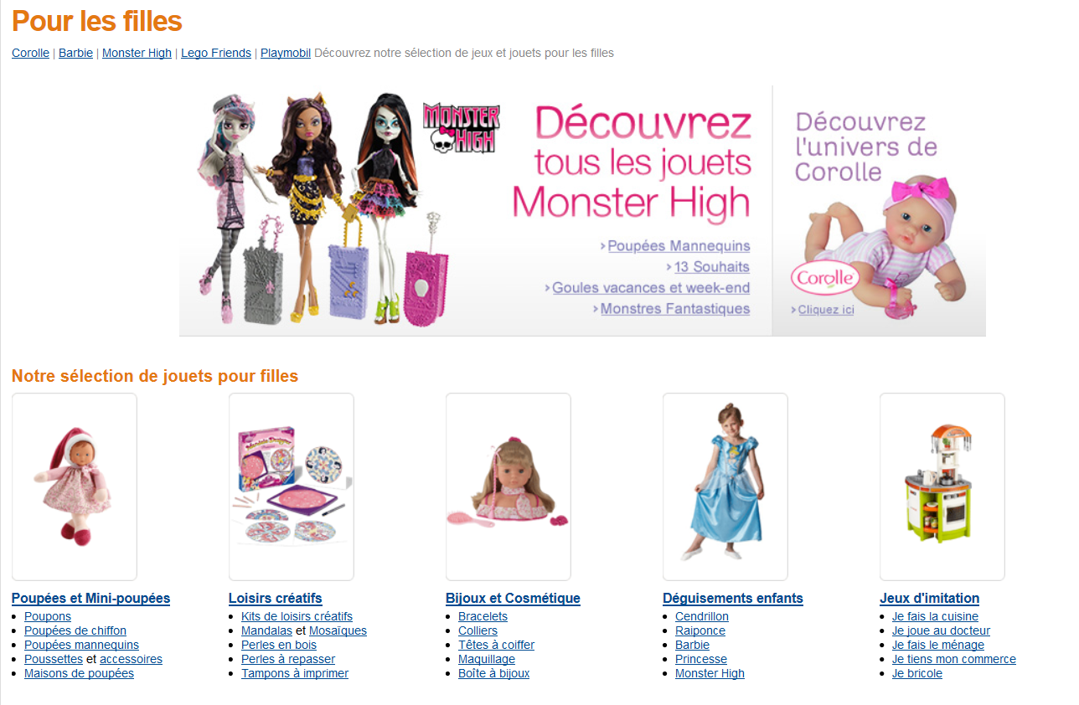

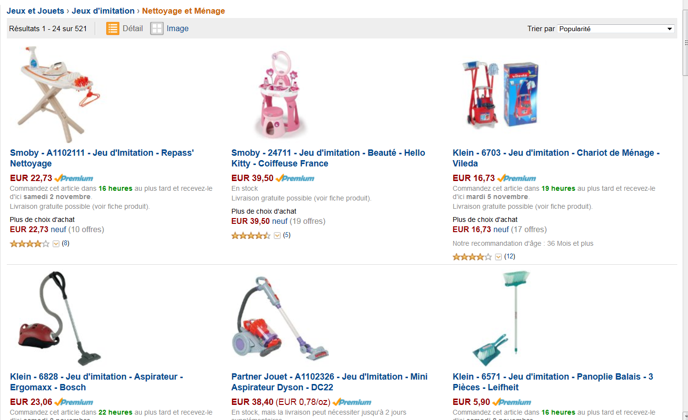

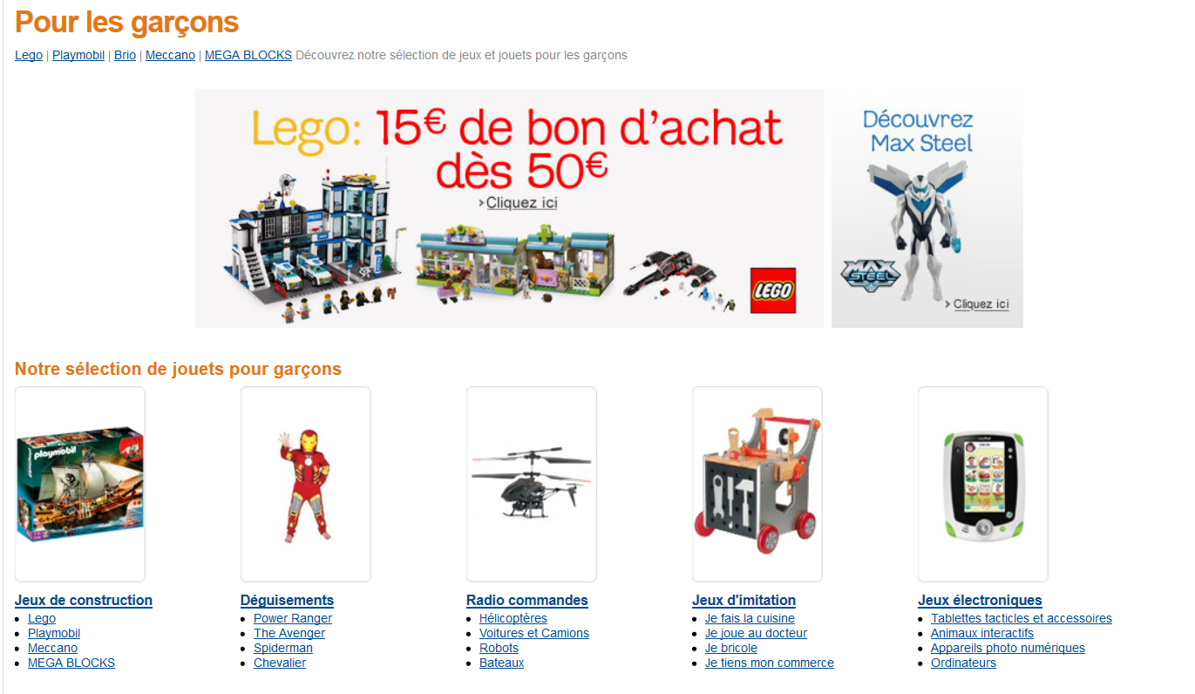
- Quelle sont les différences entre « jouets pour filles » et « jouets pour garçons » ?
- Dans la catégorie « jeux d’imitation », qu’est-ce qui a disparu comme rubrique pour les garçons ?

Document 17
« Au total, on ne peut que réaffirmer combien les différences de goûts selon les milieux sociaux sont fortes en matière de prénoms. Ces variations s’expliquent en grande partie par les circuits qu’ils empruntent. Premier cas de figure, le plus traditionnel : un prénom peut être d’abord à la mode au sein de l’élite (professions des arts et du spectacle pour les prénoms innovants, professions libérales pour les prénoms bourgeois à la mode), ensuite se diffuser en quelques années au reste des cadres et professions intellectuelles supérieures (à Paris d’abord, puis en province), avant de convaincre les professions intermédiaires, puis les commerçants ou artisans et, enfin, les employés. Lorsque les ouvriers et les agriculteurs adoptent ce prénom, celui-ci a déjà été délaissé par les groupes sociaux les plus favorisés : ce n’est donc pas le prénom qui classe un individu, mais le prénom combiné à l’âge. Autre cas de figure, plus récent et de plus en plus fréquent : les prénoms choisis par les milieux bourgeois ne sont pas adoptés au bout de quelques années par d’autres groupes sociaux et les milieux populaires, de leur côté, adoptent des prénoms qui n’ont jamais été choisis par les milieux favorisés; les goûts sont alors plus tranchés que dans la première situation évoquée.
Actuellement, c’est plutôt la polarisation qui prédomine. Ainsi, Certains prénoms, en général d’origine anglo-américaine, sont plébiscités par les milieux populaires; d’autres prénoms restent la chasse gardée des milieux bourgeois (Anne, Claire, Bénédicte, Bertrand, Pierre, Étienne...); enfin, les nobles ont évidemment leurs propres prénoms (Gonzague, Foucauld, Aymeric, Baudouin, Geoffroy, Gersende, Guillemette, Isaure...). Du coup, le prénom est de plus en plus un redoutable marqueur social: dans les années 1960 ou 1970, les clivages sociaux s’exprimaient par des avances ou des retards dans le moment où était choisi un prénom; désormais, et de plus en plus, les goûts semblent irrémédiablement distincts »
Jean-françois Amadieu, Les clés du destin, éditions Odile Jacob, p 63-64, Mars 2006
- Pourquoi peut-on parler de destinée sociale des prénoms ?

Document 18

Source : Carnet du Figaro

Document 19

Les prénoms les plus donnés en 2009 dans le 93 (Seine-Saint-Denis)
Garçon : |  |  | Fille :
1. | MOHAMED | 245 fois donné | 1. | SARAH | 178 fois donné
2. | ADAM | 181 | 2. | LINA | 160
3. | YANIS | 138 | 3. | INES | 154
4. | RAYAN | 126 | 4. | JADE | 117
5. | ENZO | 107 | 5. | YASMINE | 105
6. | LUCAS | 100 | 6. | EMMA | 85
7. | NATHAN | 99 | 7. | LEA | 83
8. | NOAH | 91 | 8. | AYA | 78
9. | ILYES | 88 | 9. | MAELYS | 69
10. | AMINE | 86 | 10. | CHLOE | 69
11. | GABRIEL | 77 | 11. | MELISSA | 64
12. | ISMAEL | 63 | 12. | MANEL | 64
13. | MOUSSA | 62 | 13. | EVA | 62
14. | IBRAHIM | 62 | 14. | MYRIAM | 60
15. | MATHIS | 58 | 15. | SARA | 59
16. | ETHAN | 56 | 16. | ANAIS | 59
17. | RAPHAEL | 55 | 17. | MARIAM | 58
18. | YASSINE | 52 | 18. | FATOUMATA | 58
19. | YACINE | 52 | 19. | LENA | 57
20. | SOFIANE | 51 | 20. | CELIA | 57
21. | NOLAN | 51 | 21. | MAISSA | 52
22. | MEHDI | 50 | 22. | CLARA | 49
23. | ALEXANDRE | 47 | 23. | ASSIA | 49
24. | BILAL | 46 | 24. | MELINA | 48

http://www.aufeminin.com/world/maternite/prenoms/prenomdpt__dpt=93&departement=seine-saint-denis.html

